

Leer atentamente las siguientes consignas, y realizar los ejercicios de acuerdo a lo solicitado para el siguiente sistema. Completar con tu apellido y nombre al pie de cada página y enviar por correo de forma individual a la siguiente dirección: [astradalucasezequiel@digitalhouse.com](mailto:astradalucasezequiel@digitalhouse.com)

**Asunto del correo:** 1° Parcial práctico - Testing I [0521TDTE1T1C5LAED]

**Enunciado (Relevamiento)**

Se tiene un software denominado "RESTool App" que gestiona los actores y personajes característicos de la serie "Game of Thrones", disponible en Netflix. Nuestro objetivo, como testers, es velar por el correcto funcionamiento del mismo a través de "buenas prácticas", proporcionando oportunidades de mejora según aplique en cada funcionalidad disponible.

Este es el sitio de consulta: <https://dsternlicht.github.io/RESTool/#/characters?search=>

**Consignas**

1. Redactar un (1) caso de prueba que ejecutaría en el menú "Cast & Characters" y un (1) caso de prueba en el menú "Employees". Se sugiere redactar cada caso de prueba con los siguientes campos:

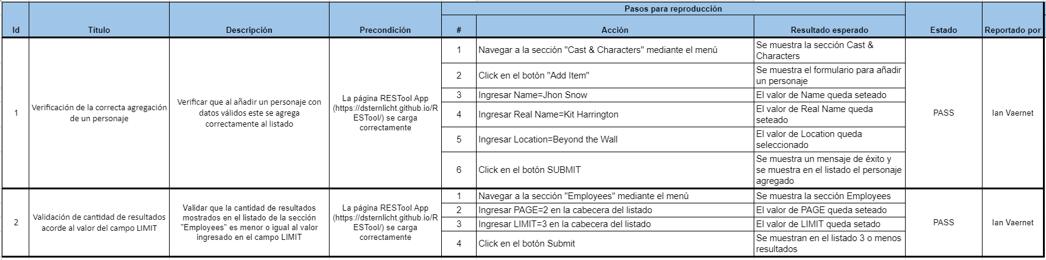

1. Reportar dos (2) defectos del sistema en cualquiera de los menúes disponibles. Utilizar la siguiente estructura:

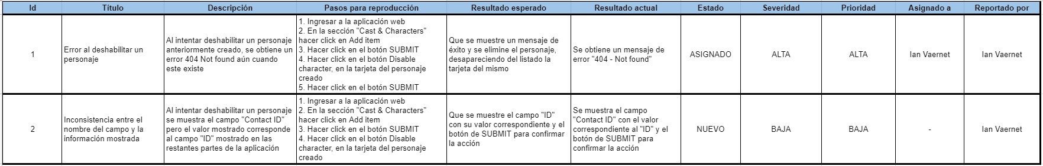

1. Escribir un (1) caso de prueba positivo y un (1) caso de prueba negativo (cada uno en dos renglones y sin utilizar el formato de template expresado en el punto 1). De estos se debe mencionar cuál es un posible happy path y qué defecto/s se podría/n haber evitado con su correcta ejecución.

Caso de prueba positivo: Verificar que, al buscar el nombre de un personaje existente, se muestra en el listado la tarjeta del mismo.

Happy path: Se ingresa en el campo de búsqueda el nombre completo de un personaje anteriormente creado.

Defectos que se podrían haber evitado: Que, al ingresar solo una parte del nombre, el personaje con un nombre que contiene dicha parte ingresada no se muestra.

Caso de prueba negativo: Intentar añadir un personaje dejando todos los campos en blanco.

1. Redactar brevemente una (1) prueba funcional y una (1) prueba no funcional. No se requiere escribir un caso de prueba en formato de template.

Prueba funcional: verificar que se puede agregar correctamente un empleado.

Prueba no funcional: validar que el sitio web se visualiza correctamente desde dispositivos móviles (acorde a la interfaz diseñada).

1. Detallar en qué menú del sistema se puede aplicar la técnica de prueba de partición equivalente. Justificar la respuesta.

Se podría aplicar en la sección “Employees”, efectuando una partición con aquellos empleados que han sido despedidos (checkbox fired marcado) y aquellos que no.

1. Suponiendo que estamos en proceso de entrega de un incremento (MVP), cuyo alcance contiene una serie de reportes que agilizan la consulta de información en nuestro sistema, detalle:
   1. ¿Qué tipo de prueba ejecutaría sobre el MVP? Justificar la respuesta.

En cuanto a suites de prueba, en primer lugar, ejecutaría las pruebas de humo para validar el correcto funcionamiento de las principales funcionalidades. Si estas pasan, ejecutaría las pruebas de regresión para hacer una verificación en detalle y asegurar que no se han afectado otros componentes.

* 1. ¿A qué modelo de desarrollo de software representa? Explicar brevemente.

Se trata de un modelo de desarrollo de software ágil, ya que este se basa en un proceso iterativo mediante la creación de MVPs y la entrega de incrementos, ejecutando las pruebas de forma continua, en lugar de intentar abarcar todo de una sola vez y con etapas en cascada como en el modelo tradicional.

* 1. ¿Aplicarías una prueba de caja negra únicamente como Tester? Fundamentar la respuesta.

No, ya que son necesarias tanto las pruebas de caja negra como las de caja blanca para el aseguramiento de la calidad. No se eligen unas sobre las otras sino que estas son complementarias.

1. Finalmente, nos encontramos en un proceso de auditoría antes de finalizar el año, en el que nos indican que un grupo de auditores se estarán ocupando de revisar nuestra documentación. Responder a las siguientes preguntas de forma breve:
   1. ¿Qué tipo de prueba deberán realizar los auditores?

Llevarán a cabo pruebas estáticas.

* 1. Este proceso, ¿es formal o informal? Justificar la respuesta.

Se trata de un proceso formal ya que hay roles definidos, un proceso establecido y es documentado.

* 1. Escribir una (1) métrica de procesos para el proceso de auditoría.

Cobertura de diseño de prueba = Nº de requisitos asignados a casos de prueba / Nº de requisitos